Evaluación de GUI SOS-HME

1. **Espacio Horizontal**: Sería de mayor utilidad, aprovechar al máximo la cantidad de espacio horizontal, para así lograr manejar la información de registro clínico mediante columnas cuando sea posible.
2. **Nivel de Episodio Clínico**: Hace falta un nivel más en el cual se detallen los elementos correspondientes al episodio clínico que esta siendo editado.



Menú General

De la Aplicación

Información de la Consulta Médica

No existe una relación entre el link “Registros” del Menú principal y el contenido de la consulta clínica en cuestión. Sin embargo como esta hace entender que están vinculados.

1. **Separación entre Elementos de la Historia Médica y el Resumen del Episodio**:

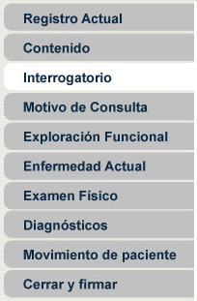

Los enlaces a “Registro Actual” y “Contenido” deben ir en un nivel diferente de los correspondientes a la historia clínica y que comienzan en “Interrogatorio”

1. **Espacio para Identificación de Paciente**:



Hace falta un poco mas de espacio en vertical porque es necesario colocar la foto del paciente.